PROJEKTDOKUMENTATION

**Projekt: UNI-BUDDY**

Lehrveranstaltung: INF303 - Software Engineering Projekt

Semester: WS2019/20

Lehrveranstaltungsleiter/in: Dr. Burcu Yildiz

Projektmanager/in: İsmail Berk BAŞARAN

Version: 3.0

**Inhaltsverzeichnis**

Abkürzungsverzeichnis 3

Abbildungsverzeichnis 3

Tabellenverzeichnis 3

1. Lastenheft 4

Zielbestimmung 4

Produkteinsatz 4

Produktfunktionen 4

Produktdaten 4

Produktleistungen 4

Qualitätsanforderungen 4

Ergänzungen 4

Glossar 4

2. Projektplanung 5

2.1 Projektzieleplan 5

2.2 Projektmeilensteinplan 5

2.3 Projektkostenplan 5

2.4 Projektrisiken 5

3. Projektumsetzung 6

Einleitung 6

3.1.1 Problemstellung (& Motivation) 6

3.1.2 Stand der Technik 6

3.1.3 Zielsetzung 6

3.2 Anforderungsanalyse und Konzeption 6

3.2.1 Anwendungsfälle 6

3.2.2 EER und UML Domänenmodell 6

3.3 Entwicklung und Implementierung 6

3.3.1 Funktionale und nichtfunktionale Anforderungen 6

3.3.2 Systemarchitektur 6

3.3.3 Methoden und Werkzeuge 6

3.3.4 Design-Layouts 6

3.4 Zusammenfassung und Ausblick 6

4. Stundenliste 7

## Abkürzungsverzeichnis

|  |  |
| --- | --- |
| **Abkürzung** | **Bedeutung** |
|  |  |
|  |  |
|  |  |
|  |  |

## 

## Abbildungsverzeichnis

Graphik 1: Forderungsrate von Studenten für Uni-Buddy App................................................................8

Grafik 2: Schülsselwörter von Uni-Buddy App........................................................................................9

Grafik 3: Ablaufdiagramm für Funktionprinzip.......................................................................................10

## Tabellenverzeichnis

Tabelle 1: Allgemeine Ziele von Uni-Buddy.............................................................................................4

Tabelle 2:UML des UniBuddyApp..........................................................................................................15

Tabelle 3:EER des UniBuddyApp..........................................................................................................16

# Lastenheft

## Zielbestimmung

In dem Projekt sollte die akademische Motivation der Studierenden gesteigert und den Studierenden eine neue Bedeutung verliehen werden. In diesem Projekt wird versucht, die Freunde der Studenten in der Schule zu erweitern und die Dynamik des Projekts wird den akademischer Erfolg der Studenten steigern.

In diesem Projekt erhält das wort Teilen eine neue Bedeutung für die Studenten. Es ist beabsichtigt, die normalerweise nicht gegebenen Vorlesungsunterlagen in einer gegenseitigen Gewinnbeziehung mit dem Arbeitspartner zu teilen. So kommen unterschiedliche Perspektiven zusammen und unterschiedliche Perspektiven werden berücksichtigt und das Ergebnis ist mehrdimensional.

Eines der wichtigsten Ziele bei der Aufnahme dieser Arbeit war, dass sich die Menschen nicht viel Mühe gaben, um in diese Praxis einzusteigen. Der Grund dafür war, dass man sich bei der Nutzung dieser Anwendung nicht langweilen und bedenken musste.Aus diesem Grund wurde dieses Projekt als Anwendung betrachtet und sollte vom Telefon aus leicht zu erreichen sein. Mit der Sofortbenachrichtigungsfunktion sollte sichergestellt werden, dass die Studenten neue Arbeitspartner finden, ohne Zeit zu verlieren. In dieser großen und dichten Stadt wurde es als große Leistung angesehen, dass die Studenten Zeit gewonnen und sich auf ihren Unterricht konzentriert haben.

Das Ziel von Uni-Buddy ist es, wie bei anderen Projekten eine hohe Erfolgsquote zu erzielen.Aufgrund seiner leichten Zugänglichkeit verbreitet es sich schnell und wird zur Gewohnheit.Alle Studierenden der Universität und alle von ihnen sollten mit der Anwendung zufrieden sein.Das kurzfristige wirtschaftliche Ziel des Projekts besteht darin, am Ende des ersten Jahres seiner Umsetzung einen Gewinn aus dem Projekt zu erzielen.

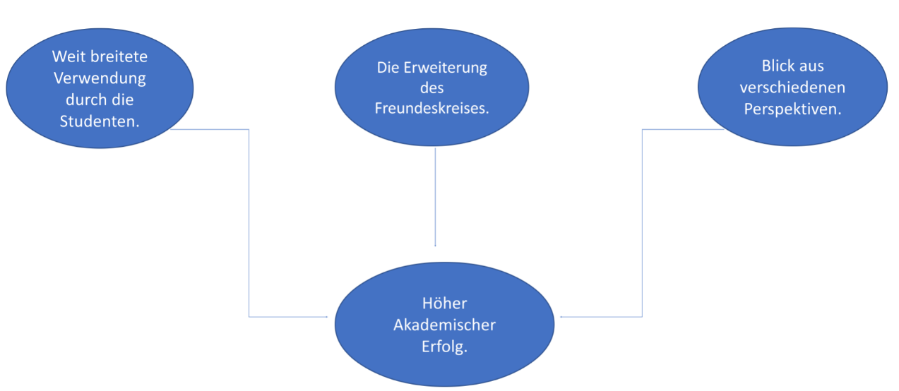

***Tabelle 1: Allgemeine Ziele von Uni-Buddy***

## **Produkteinsatz**

In dieser Anwendung ist das Ziel, Menschen zu finden, die aktive Studenten sind, um miteinander zu lernen. Somit Anwendungsgebiete sind Universitäten in der Türkei. Zielgruppe sind natürlich die Studierenden an diesen Universitäten. Die App kann als Extra für Doktoranden oder für Gymnasiasten genutzt werden.

## **Produktfunktionen**

/LF10/ Geschäftsprozess: Profil verwalten: von Erfassen bis Bearbeiten

Akteur: Studenten

Beschreibung: Der Akteur erfasst bzw. bearbeitet sein persönliches Profil.

/LF20/ Geschäftsprozess: Benutzer anmelden: von Einloggen bis Ausloggen

Akteur: Studenten

Beschreibung: Eingabe des Benutzernamen und Passwort für Zugang sowie das Ausloggen zum Verlassen der Seite. Es haben nur Benutzer Zugang die einen gültigen Benutzernamen und ein gültiges Passwort haben.

/LF30/ Geschäftsprozess: Partner suchen: von Kriterien bis Partner-Post

Akteur: Studenten/Programm

Beschreibung: Man setzt Kriterien um Partner zu finden für zusammen Lernen bei seinem Post. Dann kann andere Studenten diesem Post sehen und kommentaren.

/LF40/ Geschäftsprozess: Kommentaren-bereich: von Post bis Treffen

Akteur: Studenten

Beschreibung: Wenn man mit einem Student dank Posts passt, können diese zwei Personen treffen und um arbeiten anzufangen.

/LF50/ Geschäftsprozess: Einstellungen Bereich: von Profil bis Speichern

Akteur: Studenten

Beschreibung: Personen mit Fehlern in ihrem Profil können hier Änderungen vornehmen.

/LF60/ Geschäftsprozess: Google Login: von Einloggen bis Ausloggen

Akteur: Studenten

Beschreibung: Man kann mit seinem Google-Konto einloggen.

/LF70/ Geschäftsprozess: Reset Password: von Eingeben bis Wiederaufbauen

Akteur: Studenten

Beschreibung: Wenn Benutzer ihre Passwörter vergessen, können sie mit dieser Funktion ihre Passwörter neu erstellen.

/LF80/ Geschäftsprozess: Leute Suchen: von Suchen bis Finden

Akteur: Studenten

Beschreibung: Mit dieser Funktion können Personen die Person finden, die sie anrufen möchten, und ihre Kontoinformationen finden.

## Produktdaten

/LD10/ Benutzerdaten

/LD20/ Hinterlegte Daten der Benutzer (Dateien, Bilder)

/LD30/ Metadaten

## Produktleistungen

/LL10/ Für die Funktion /LF30/ soll es Optionen um Partner zupassen geben.

## Qualitätsanforderungen

|  |  |  |  |  |
| --- | --- | --- | --- | --- |
| Produktqualitaet | Sehr gut | Gut | Normal | Irrelevant |
| Funktionalitaet |  | X |  |  |
| Zuverlaessigkeit |  |  | X |  |
| Benutzbarkeit |  | X |  |  |
| Effizienz | X |  |  |  |
| Aenderbarkeit |  |  |  | X |
| Übertragbarkeit |  |  |  | X |

## Ergänzungen

Der Student muss seine eigenen Daten für das Profil schreiben. Andernfalls können sie dem Matching-System nicht beitreten. Sie müssen ihre Informationen manuell aus der Liste und dem Ortungsdienst eingeben, die sie erhalten haben.

## Glossar

|  |  |
| --- | --- |
| Profil | Das Profil in dieser Software umfasst die persönlichen Daten der ehemaligen Studenten wie Name, Adresse, Mail, Universitaet usw. |
| Matching-System | Passen-System von Studierenden, deren Kriterien einander entsprechen |
| Setup Page | Das ist die Seite, die man seine einige Informationen vor dem Nutzung des Applikations speichert. |
| Post | Posts sind Beiträge, dabei man seine Study-Partner Besonderheiten(wie Fach, Ort, Datum usw.) schreibt |
| Comments | Kommentare sind Nachrichten, die von Personen auf Posts anderer Personen gepostet werden. Auf diese Weise können Menschen miteinander kommunizieren und zum Lernen sprechen. |
| Find Friends | Dank dieser Seite können Personen leicht nach anderen Personen suchen und auf deren Informationen zugreifen. |
| My Posts | Auf der Seite "Meine Beiträge" können Sie mit der Anwendung alle Beiträge und Kommentare der Person anzeigen. |

# Projektplanung

## 2.1 Projektzieleplan

|  |  |  |
| --- | --- | --- |
| **Projektzieleplan** | | |
| **Zielart** | **Projektziele** | **Adaptierte Ziele per** **<Datum> falls vorhanden** |
| **Hauptziel (Output):** | Mit diesem Projekt soll eine *akademische Matching-Plattform* geschaffen werden, auf der Studierende der Türkisch-Deutschen Universität ihren akademischen Erfolg steigern und ihr soziales Leben verbessern können. LernBuddy solle ine Plattform sein, die den Nutzern hilft, Kontakte zu knüpfen und Spaß am Lernen zu haben. | * |
| **Teilziele:** | -In diesem Projekt erhält das wort Teilen eine neue Bedeutung für die Studenten.  -Eines der wichtigsten Ziele bei der Aufnahme dieser Arbeit war, dass sich die Menschen nicht viel Mühe gaben, um in diese Praxis einzusteigen. | * |
| **Nicht-Ziel:** | Nicht direkt als Friendship-App | * |
| **Projektnutzen (Outcome):** | Für Studierenden um bessere und soziale zulernen. | * |

## 2.2 Projektmeilensteinplan

|  |  |  |
| --- | --- | --- |
|  | **Deadline** | **Abzugebende Inhalte** |
| **Meilenstein 1:** | Woche 4 | Beschreibung der Stand-der-Technik und Motivation, Lastenheft |
| **Meilenstein 2:** | Woche 5 | Lastenheft |
| **Meilenstein 3:** | Woche 9 | 40% der Funktionalitaet muss implementiert, Firebase connection,Icon, Google-Login, Tabs, Profil Seite |
| **Meilenstein 4:** | Woche 15 | Endabgabe |

## 2.3 Projektkostenplan

|  |  |  |  |  |
| --- | --- | --- | --- | --- |
| **Projektkostenplan** | | | | |
| **Arbeitspaket / Meilenstein** | **Kostenart** | **Menge** | **Preis / Einheit** | **Kosten [€]** |
| App zu Google Play Upload | Online Bezahlung | 25 | $ | $25 |

## 2.4 Projektrisiken

|  |  |  |  |
| --- | --- | --- | --- |
| **Projektrisikoanalyse** | | | |
| **Risiko** | **Eintritts-Wahrscheinlichkeit** | **Schadensausmaß / Auswirkungen** | **Maßnahmen** |
| - | - | - | - |

# Projektumsetzung

**3.1Projektumsetzung**

## Einleitung

### 3.1.1 Problemstellung (& Motivation)

7.740.502 Studenten studieren an den Hochschulen in der Türkei. Eines der häufigsten und größten akademischen Probleme von 90 von 100 Studenten besteht darin, keine Motivation zum Lernen zu finden. Mit diesem Projekt sollen diese Probleme Türkisch-Deutsche Universitätsstudenten minimiert werden. Dank dieser Praxis können die Türkisch-Deutsche Universitätsstudenten mit anderen Studenten kommunizieren, die mit ihnen zusammenarbeiten möchten.

***Graphik 1: Forderungsrate von Studenten für Uni-Buddy App***

### 3.1.2 Stand der Technik

Die im Handel erhältlichen Beispiele von Uni-Buddy können als *Study Buddy App, Study Buddy Today* und *BuddyUp* bezeichnet werden. Die Tatsache, dass diese Praktiken akademische und soziale Plattformen waren, war ein Vorbild für das Uni-Buddy-Projekt. Im Gegensatz zu diesen Applikationen ist Uni-Buddy jedoch eine akademische Matching-Plattform, die ihre Benutzer nach bestimmten Kriterien wie Notendurchschnitten, Ziellektionen und Fachbereich zusammenstellt. Die Study Buddy App und Study Buddy Today sind zwei auf den USA basierende Applikationen, die auch heute aktiv genutzt werden. BuddyUp ist eine Applikation, die in den letzten 2 Jahren geschlossen wurde, aber in der Branche Pionierarbeit geleistet hat und im Allgemeinen in den USA und in Australien verwendet wird.

* 1. **Begriffe der akademischen Matching-Plattform**

Die *akademische Matching-Plattform* ist  
 Schlüsselwort von diesem Projekt.  
 Uni-Buddy

***Grafik 2: Schülsselwörter von Uni-Buddy App.***

* 1. **Matching-Plattform als Technik**

Android Studio wird bei der Erstellung unseres Projekt Uni-Buddy verwendet. Also wird Java als Programmsprache verwendet. Das Design unserer Anwendung wird mit diesen Progammen erstellt. Für zusätzliche Anwendungen wird Firebase benutzt. Die erforderlichen Daten für die Anwendung werden auf dieser Webseite gespeichert. Die Daten werden in ein Datei auf der Webseite gespeichert. Das Pairing-System besteht aus Personenbuchungen. Personen, die Beiträge sehen, können durch das Veröffentlichen von Kommentaren übereinstimmen.

* 1. **Funktionprinzip des Projektes**

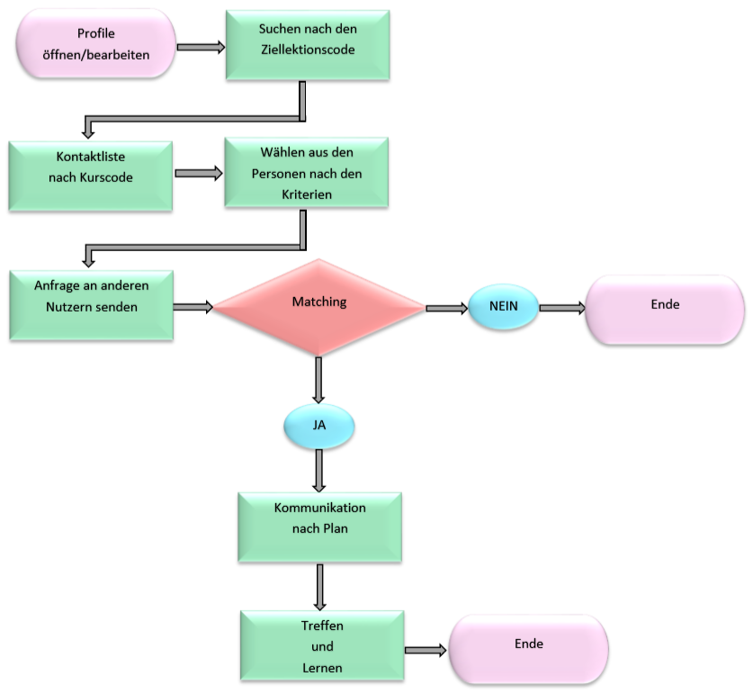

***Grafik 3: Ablaufdiagramm für Funktionprinzip***

* 1. **Vergleichung mit anderen Anwendungen**

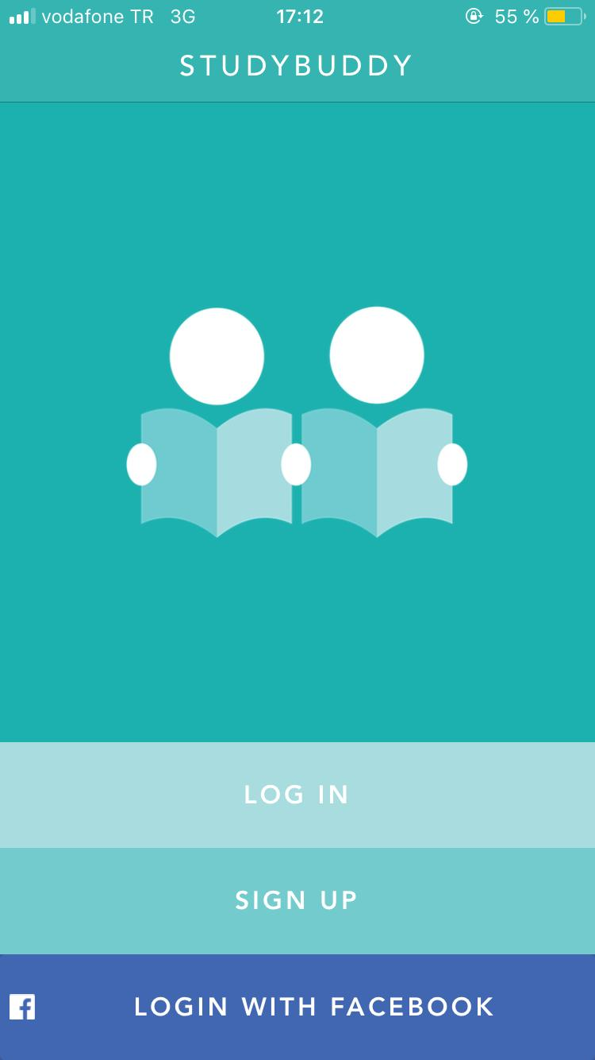

In der Studybudy-App haben Sie die Möglichkeit, sich mit Facebook anzumelden, mit normalen Registrierung auf dem Anmeldebildschirm. In meinem App können Menschen sich mit Facebook und Google-Konto anmelden. Diese Funktionen sind wichtig, damit sich Benutzer schneller und einfacher anmelden können.

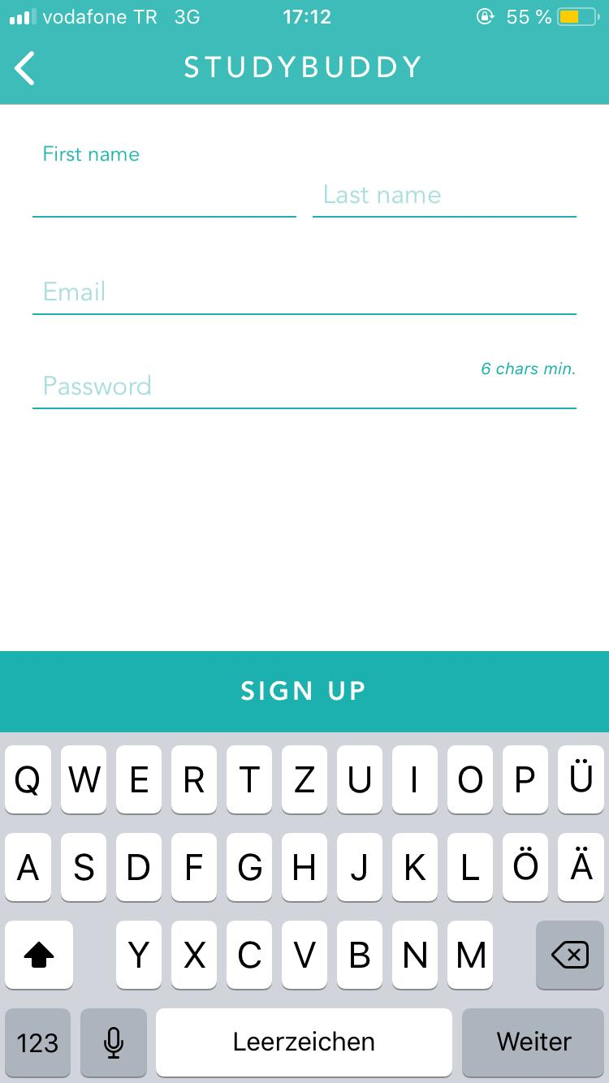

Mein Programm fordert außerdem Informationen zu Universität, Abteilung, Klasse und Adresse zur Registrierung an. Da diese Informationen die Funktion zur Programmanpassung verwenden.

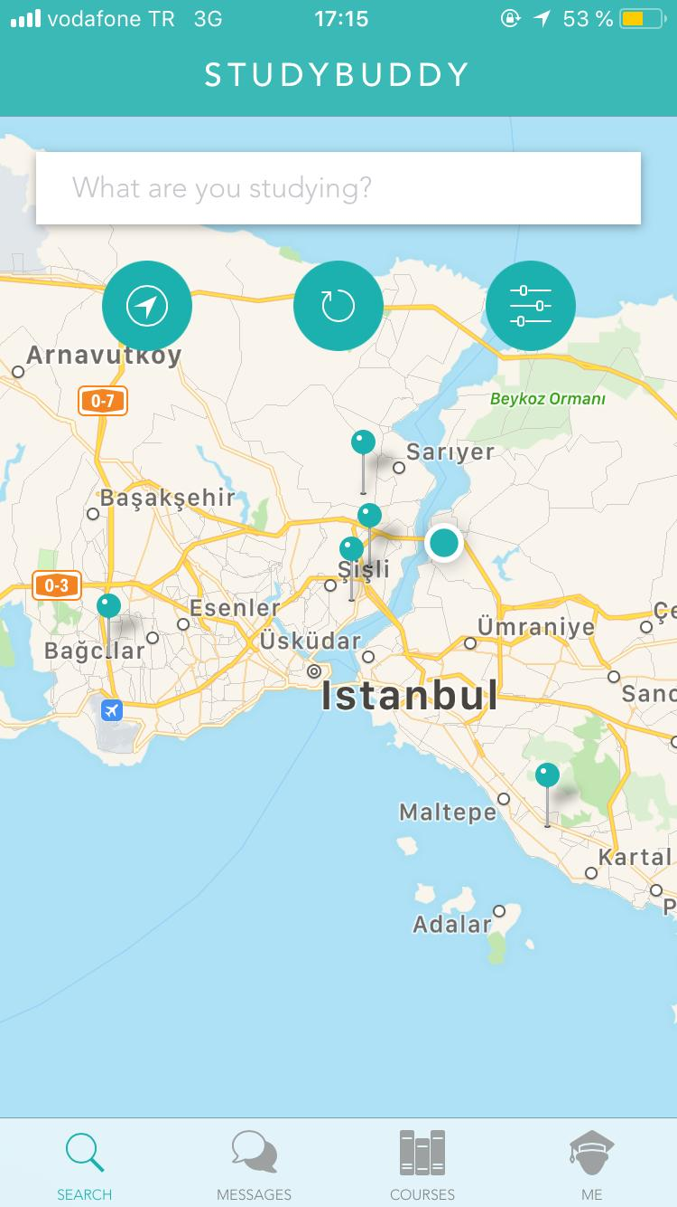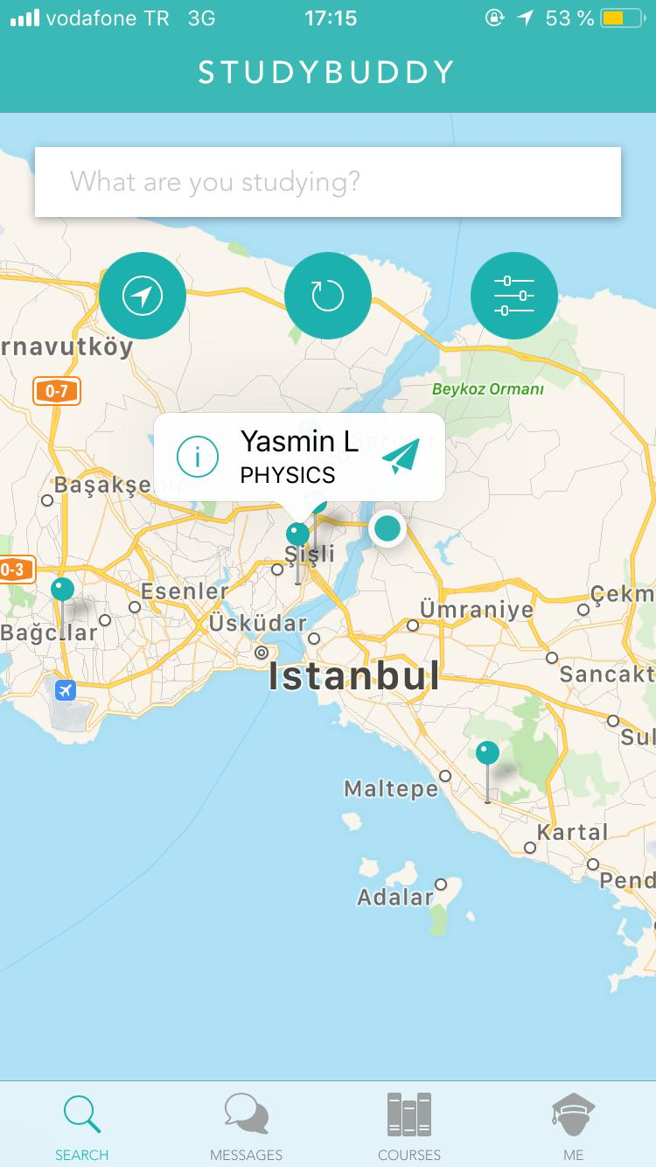

In dieser Anwendung wurde die Karte als Hauptmenü verwendet und denStudenten, die Partner suchten, gezeigt. Nachrichten, Tutorials und Profilseite befinden sich unten.

In meiner App gibt es einen Partner- / Kurssuchbildschirm als Hauptbildschirm. Andere Tabs enthalten Profil-, Nachrichten- und Kursankündigungen.

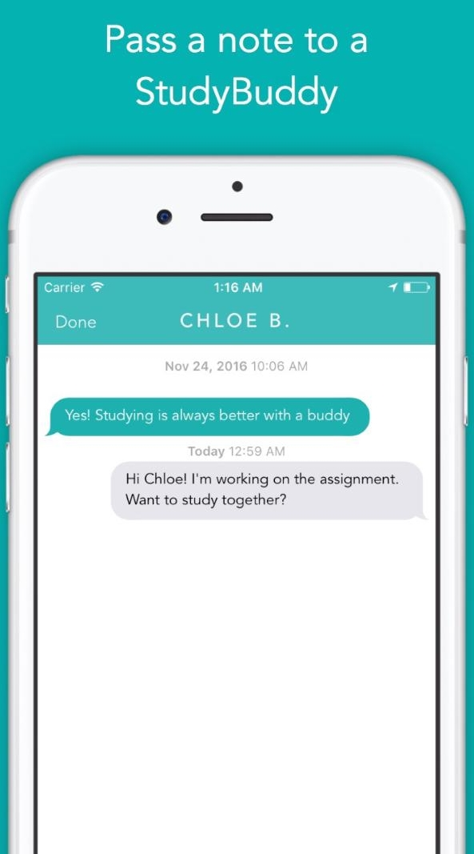

Der Nachrichtenteil ähnelt dem in diesem Programm. Studenten können darüber sprechen, sich kennenzulernen, wie sie sich nach dem Treffen gegenseitig helfen können und wo sie studieren werden.

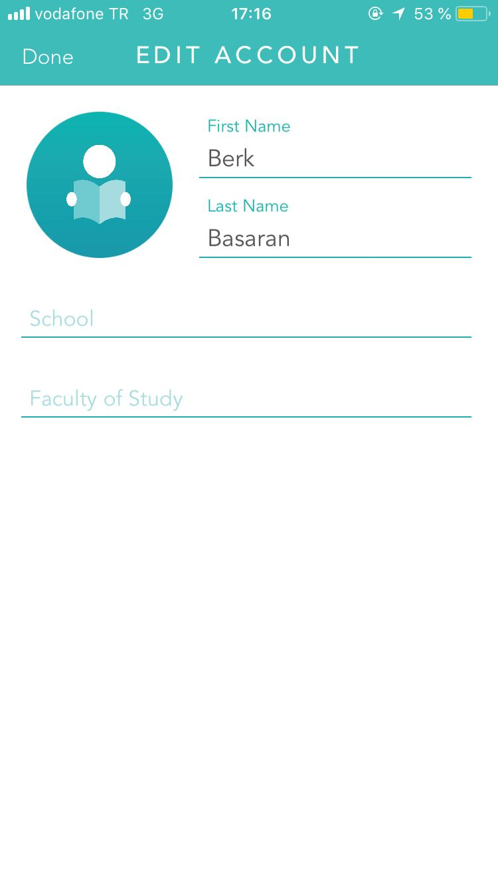

In dieser Anwendung gibt es im Profilbereich Namen, Nachnamen, Universitaet, Fach und Fotobearbeitungsabschnitte.

Zusätzlich können Mail, Klassenstatus und Adressabschnitte hinzugefügt werden.

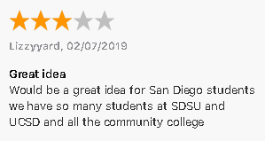

Ich habe mir einige Kommentare im Appstore angesehen und dies als positiven Kommentar gewertet. Der Student hält es für eine großartige Idee für seine Universität und andere nahe gelegene Universitäten. Diese Anwendung hat mehr als 5.000 Downloads.

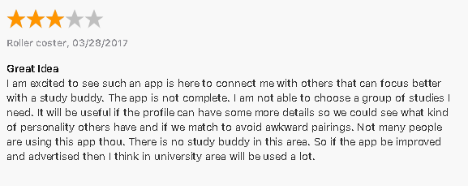

Dieser Benutzer möchte, dass das Programm weiterentwickelt und beworben wird, damit mehr Schüler es verwenden können. Er glaubt, dass er an einen sehr guten Platz kommen wird, wenn die Anwendung verbessert wird.

### 3.1.3 Zielsetzung

In dem Projekt sollte die akademische Motivation der Studierenden gesteigert und den Studierenden eine neue Bedeutung verliehen werden. In diesem Projekt wird versucht, die Freunde der Studenten in der Schule zu erweitern und die Dynamik des Projekts wird den akademischer Erfolg der Studenten steigern.

In diesem Projekt erhält das wort Teilen eine neue Bedeutung für die Studenten. Es ist beabsichtigt, die normalerweise nicht gegebenen Vorlesungsunterlagen in einer gegenseitigen Gewinnbeziehung mit dem Arbeitspartner zu teilen. So kommen unterschiedliche Perspektiven zusammen und unterschiedliche Perspektiven werden berücksichtigt und das Ergebnis ist mehrdimensional.

Eines der wichtigsten Ziele bei der Aufnahme dieser Arbeit war, dass sich die Menschen nicht viel Mühe gaben, um in diese Praxis einzusteigen. Der Grund dafür war, dass man sich bei der Nutzung dieser Anwendung nicht langweilen und bedenken musste.Aus diesem Grund wurde dieses Projekt als Anwendung betrachtet und sollte vom Telefon aus leicht zu erreichen sein. Mit der Sofortbenachrichtigungsfunktion sollte sichergestellt werden, dass die Studenten neue Arbeitspartner finden, ohne Zeit zu verlieren. In dieser großen und dichten Stadt wurde es als große Leistung angesehen, dass die Studenten Zeit gewonnen und sich auf ihren Unterricht konzentriert haben.

Das Ziel von LernBuddy ist es, wie bei anderen Projekten eine hohe Erfolgsquote zu

erzielen.Aufgrund seiner leichten Zugänglichkeit verbreitet es sich schnell und wird zur Gewohnheit.Alle Studierenden der Universität und alle von ihnen sollten mit der Anwendung zufrieden sein.Das kurzfristige wirtschaftliche Ziel des Projekts besteht darin, am Ende des ersten Jahres seiner Umsetzung einen Gewinn aus dem Projekt zu erzielen.

## 3.2 Anforderungsanalyse und Konzeption

### 3.2.1 Anwendungsfälle

Diese Anwendung wurde für den Bildungsbereich gestellt. Es wurde für den Einsatz von Studenten in der Türkei.

### 3.2.2 EER und UML Domänenmodell

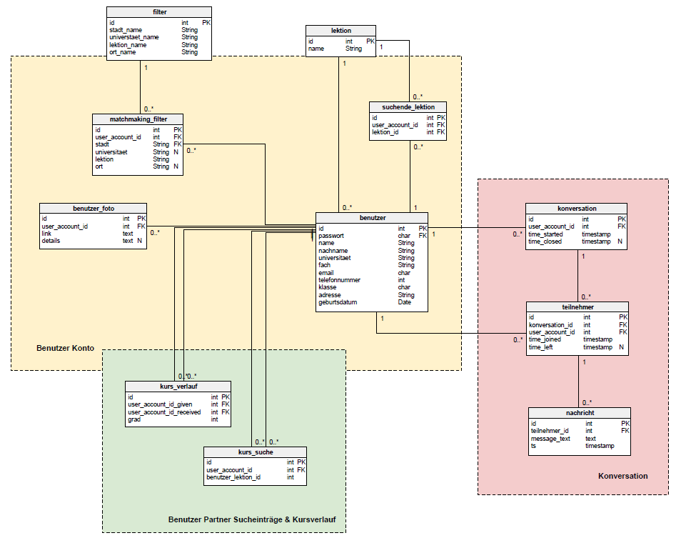

***Tabelle 2:UML des UniBuddyApp***

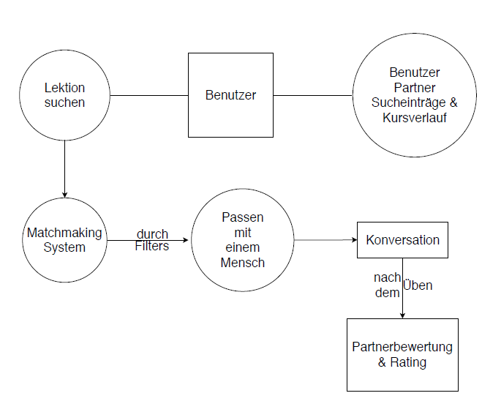

***Tabelle 3: EER des UniBuddyApp***

### 3.2.3 Funktionale und nichtfunktionale Anforderungen

-

## 3.3 Entwicklung und Implementierung

### 3.3.1 Systemarchitektur

Das Programm wurde mit Android Studio erstellt, die Google Firebase-Datenbank wird erstellt.

**3.3.2 Methoden und Werkzeuge**

Mit Android Studio wurde die Anwendung als Code erstellt. In dieser Anwendung wurde die Androidx-Bibliothek verwendet. Als Codesprache wurde Java verwendet. Ich habe mein Logo mit der PhotoScape-Anwendung erstellt, während ich die Anwendung entworfen habe. Ich habe auch die Symbole im Programm von Google Pictures gefunden. Ich habe Google Firebase als Datenbank des Programms verwendet.

Github Link von Applikation: <https://github.com/berkbasaran/UniBuddyApp>

Google Play Store Link: ...

### 3.3.3 Design-Layouts

**Bevor dem Beginn des App-Bildungs**

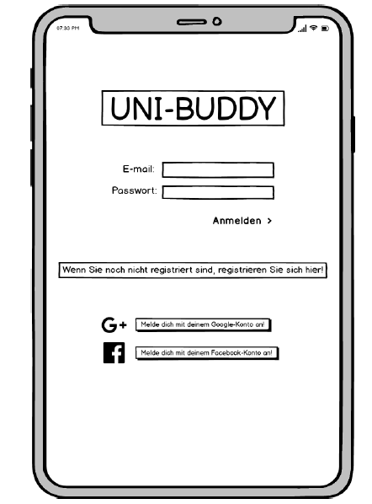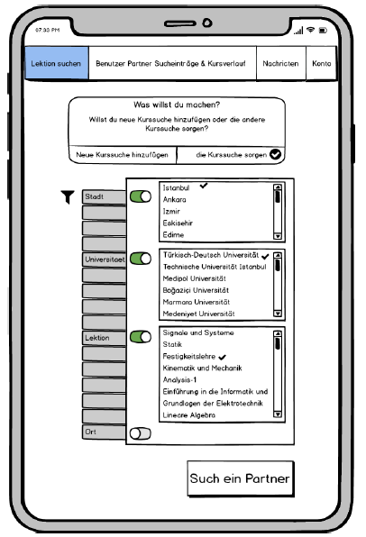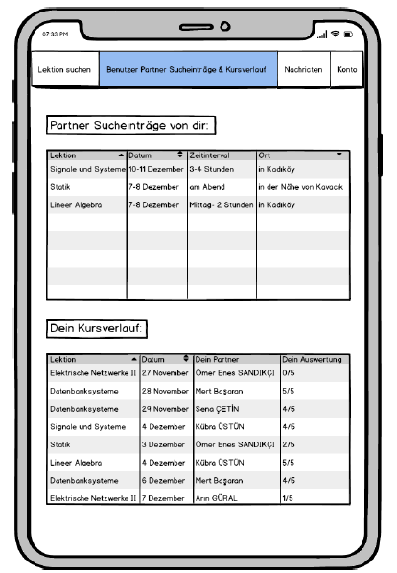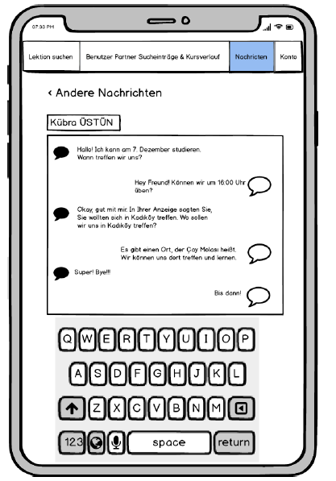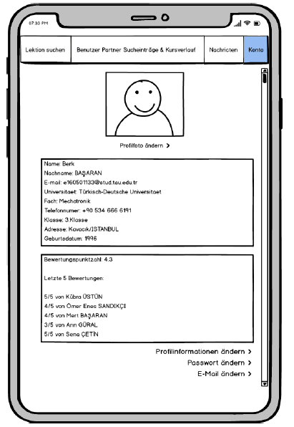

**Mein App (Latest Version)**

**Login Seite**

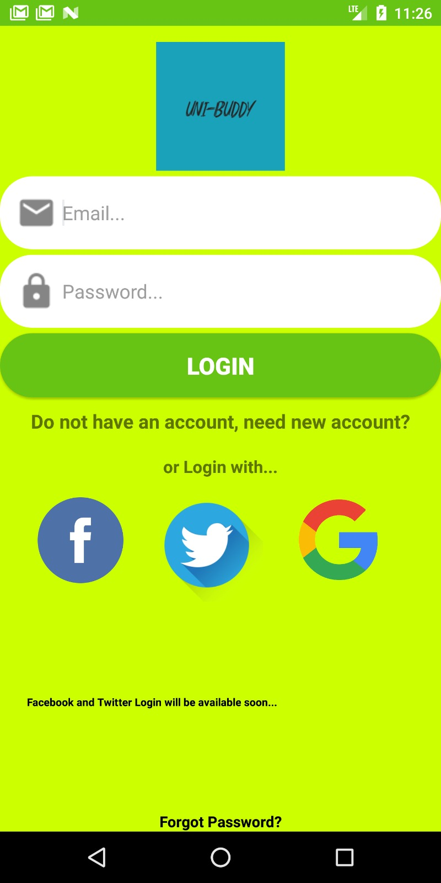

**Register Seite**

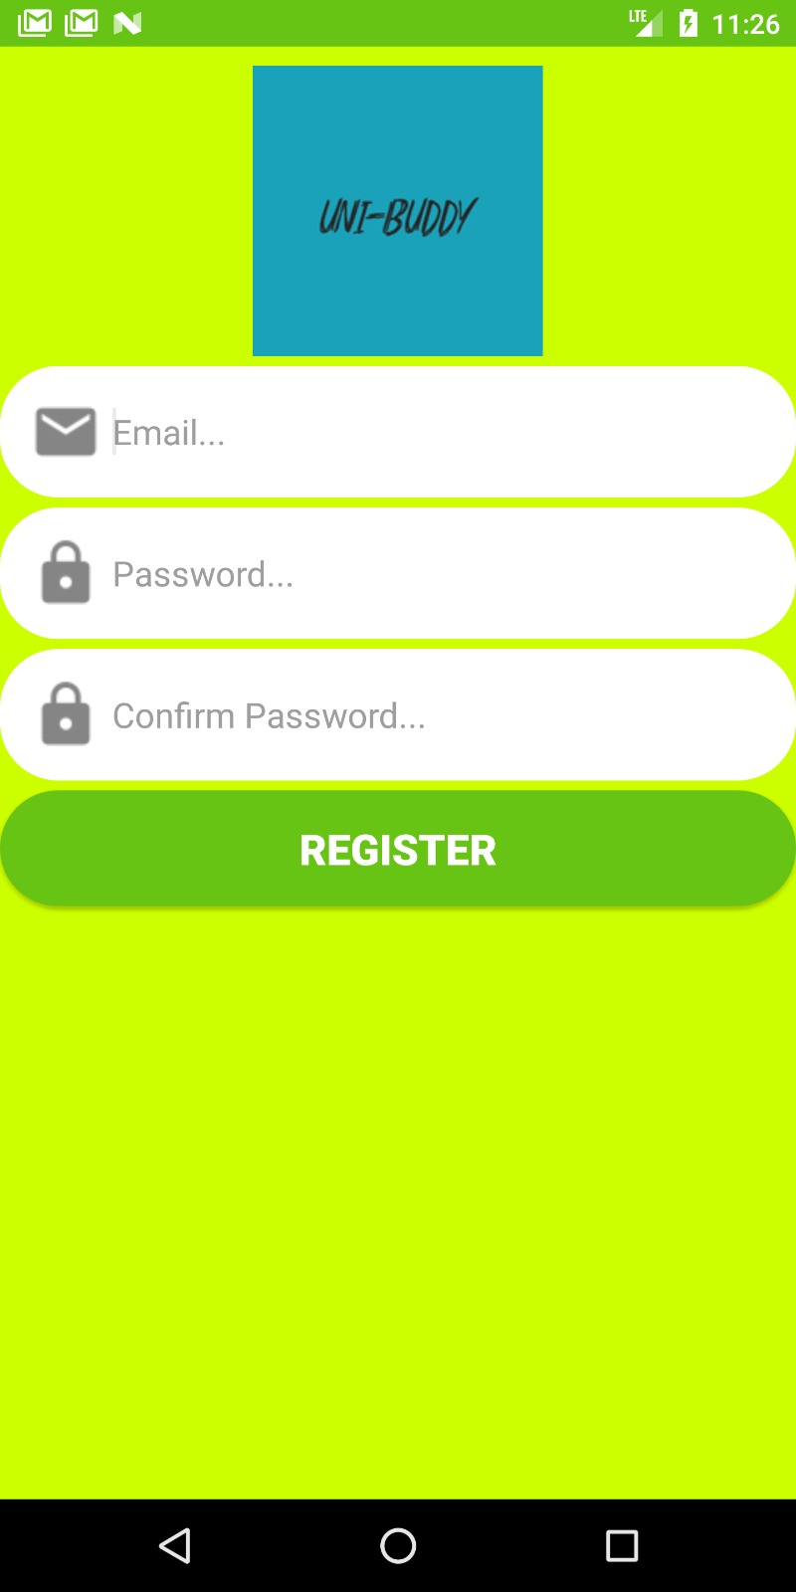

**Menu**

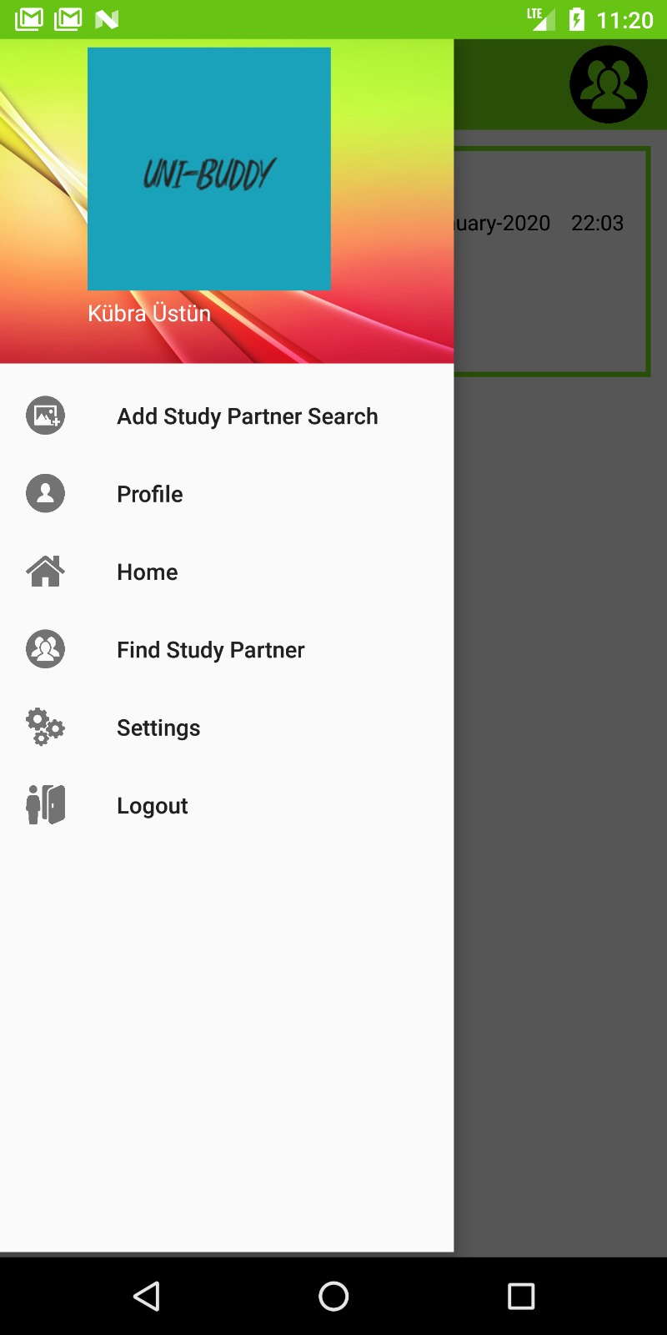

**Post Senden**

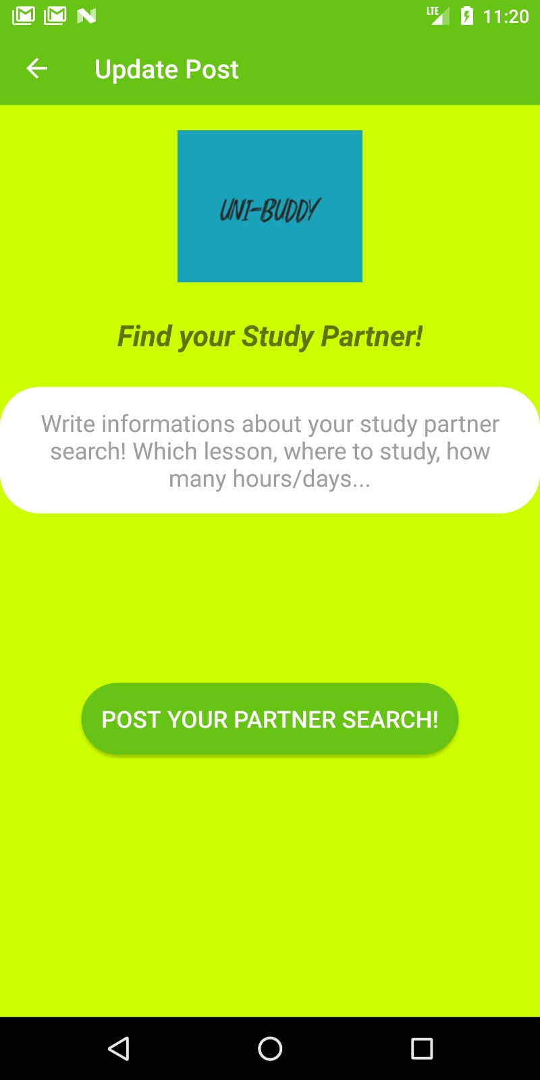

**Beitrag Bearbeiten/Löschen Seite**

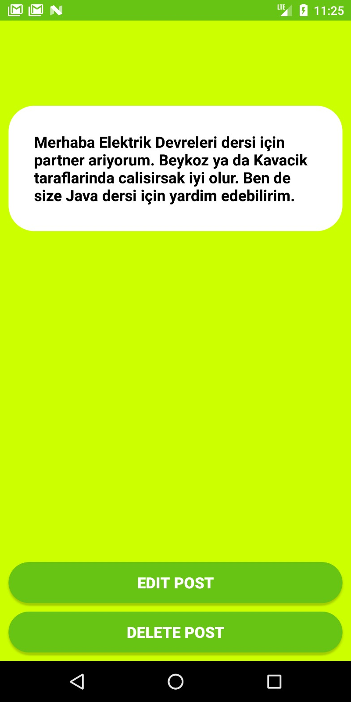

**Kommentarseite**

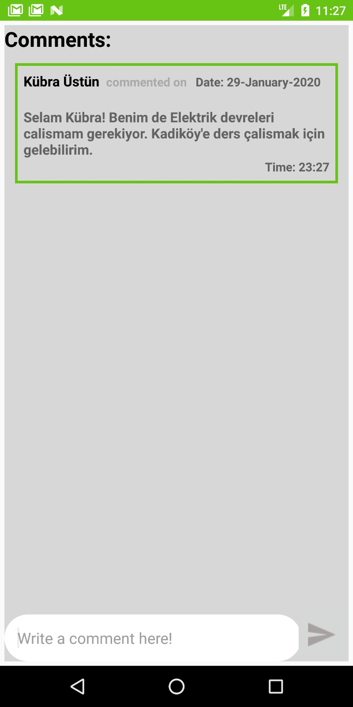

**Profilseite**

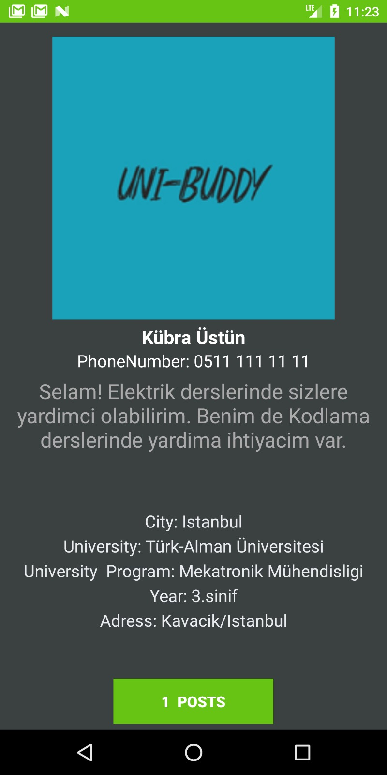

**Einstellungseite**

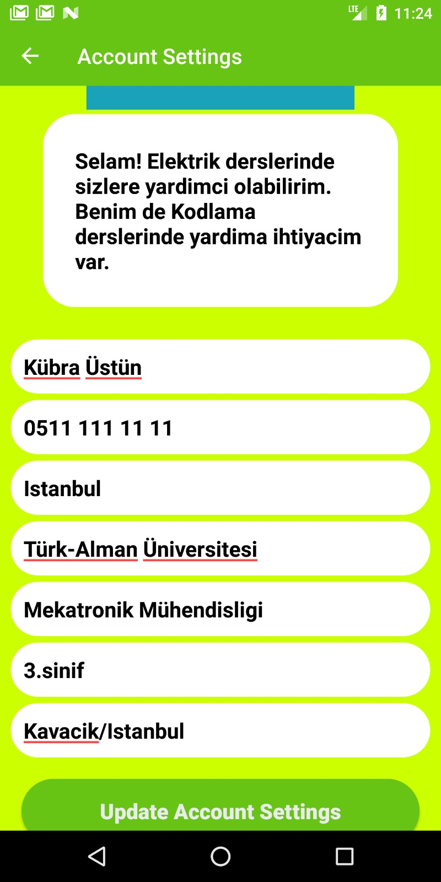

**Leute Suchen**

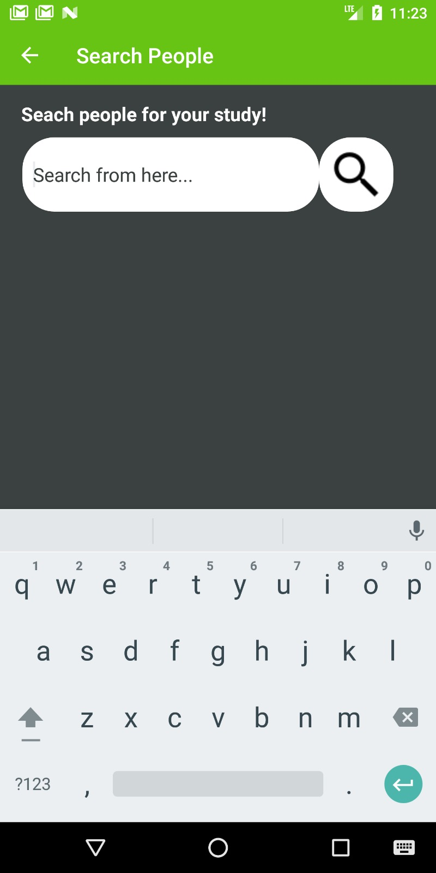

**Passwort Zurücksetzen-Seite**

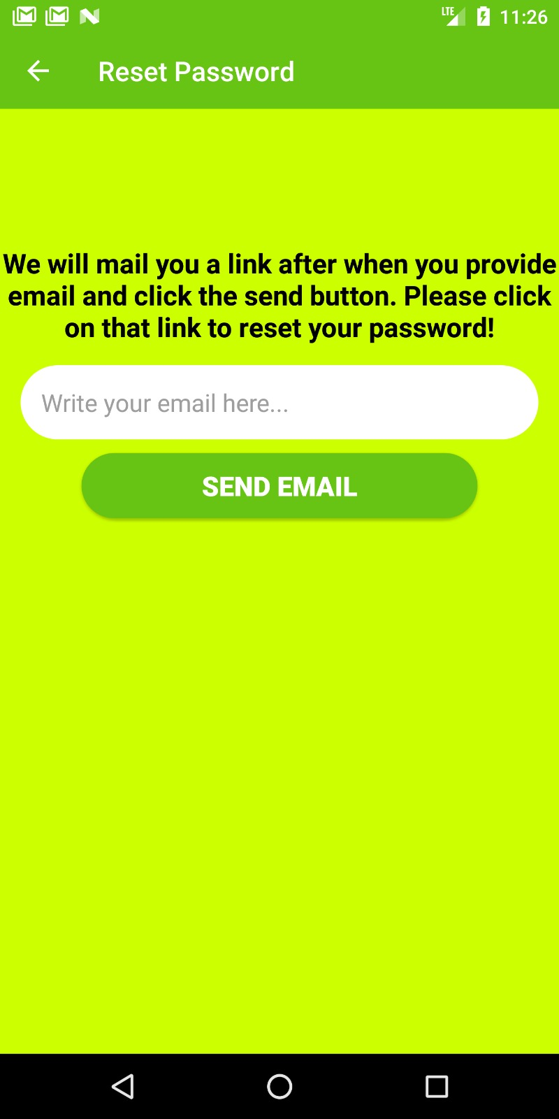

### 3.3.4 Änderungen / Neuerungen mit dem neuesten Update (v3.0)

-Es gab große Änderungen im Programm mit der letzten Version des Programms, 3.0. Erstens gab es Änderungen in den meisten Design- und Systemfunktionen des Programms. Am Anfang war das geplante Match-System problematisch, so dass das System der Partnersuche durch Versenden von Posts und Kommentaren entstand. Auf diese Weise können die Teilnehmer nicht nur die Person finden, mit der sie sich identifizieren, sondern auch die Person, die sie möchten, indem sie sich die gewünschten Lektionen ansehen. Mit diesem Liefersystem werden Posts auf der Hauptseite angezeigt. Mit dem Postsystem kamen Funktionen wie Kommentieren, Löschen eines Beitrags, Bearbeiten eines Beitrags.

-Benutzer können auf der Registerkarte "Freundesuche" auch problemlos nach anderen Personen suchen.

-Auf diese Weise können Profile von Personen angezeigt werden, die in der Vergangenheit gearbeitet haben oder arbeiten wollten.

-Änderungen wurden in den Anmelde- und Registrierungsdesigns vorgenommen, eine schönere Ansicht wurde gegeben.

-Registerkarte Profil und Einstellungen hinzugefügt. Während Benutzer ihre Informationen auf der Registerkarte "Profil" sehen können, können sie fehlende oder falsche Informationen auf der Registerkarte "Einstellungen" korrigieren.

## 3.4 Zusammenfassung und Ausblick

Der im Programm berücksichtigte Nachrichtenteil ist nicht in der ersten Version enthalten. Entwickelt für zukünftige Versionen. Außerdem wird nur die Anwendung nicht in der Zukunft, wird die Türkei für die ganze Welt Universitäten versuchen.

# Stundenliste

|  |  |  |
| --- | --- | --- |
| **Datum** | **Dauer** | **Beschreibung der Aktivitaet** |
| Meilenstein 1 | 8 Stunden | Beschreibung der Stand-der-Technik und Motivation, Lastenheft |
| Meilenstein 2 | 8 Stunden | Datenmodell, Systemspezifikation (UML Diagramme), GUI-Design in Form von Mockups |
| Meilenstein 3 | 34 Stunden | min 40% der Funktionalitaet muss implementiert sein, Datenbankverbindung muss aktiv sein |
| Meilenstein | 195 Stunden | Endagabe |